|  |  |  |  |
| --- | --- | --- | --- |
| DOCENTE | Mónica Patricia Ramírez Caviedes - mpramirezc@educacionbogota.edu.co | | |
| ESTUDIANTE |  | | |
| CURSO |  | FECHA ENTREGA | 27 de Marzo 2020 |

Lea con atención la siguiente información, responda las preguntas y realice el cuadro en el cuaderno, tome las fotos claras y legibles o escanee el trabajo y envíelas al correo: mpramirezc@educacionbogota.edu.co - recuerdo registrar sus nombres, apellidos completos y el curso.

**OSO DE ANTEOJOS – OSO ANDINO**

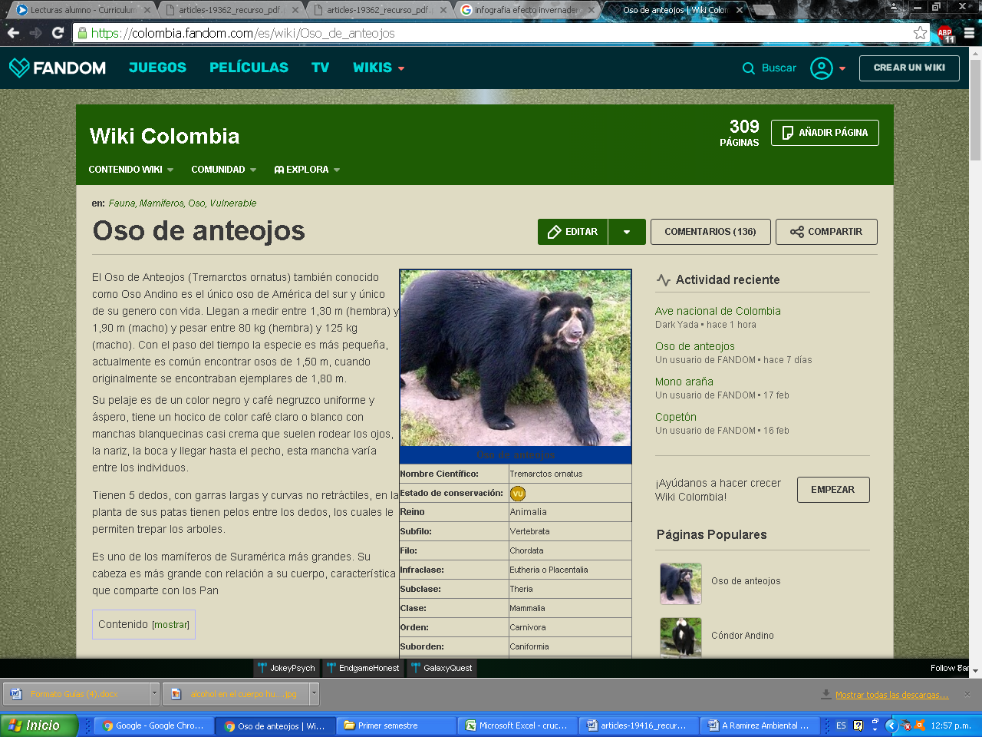El Oso de Anteojos (Tremarctos ornatus) también conocido como Oso Andino es el único oso de América del sur y único de su género con vida. Llegan a medir entre 1,30 m (hembra) y 1,90 m (macho) y pesar entre 80 kg (hembra) y 125 kg (macho). Con el paso del tiempo la especie es más pequeña, actualmente es común encontrar osos de 1,50 m, cuando originalmente se encontraban ejemplares de 1,80 m.

Su pelaje es de un color negro y café negruzco uniforme y áspero, tiene un hocico de color café claro o blanco con manchas blanquecinas casi crema que suelen rodear los ojos, la nariz, la boca y llegar hasta el pecho, esta mancha varía entre los individuos.

Tienen 5 dedos, con garras largas y curvas no retráctiles, en la planta de sus patas tienen pelos entre los dedos, los cuales le permiten trepar los arboles. Es uno de los mamíferos de Suramérica más grandes. Su cabeza es más grande con relación a su cuerpo, característica que comparte con los Pandas.

Son animales solitarios, diurnos que les gusta trepar arboles para conseguir alimento. Suelen marcar el camino por el que han ido con rasguños y olores creando senderos para saber por dónde devolverse.

Suelen subir a los arboles para encontrar alimento y reposes. Sus patas planas les permiten ponerse en sus 2 patas traseras al igual que otros osos, esto con el fin de observar su alrededor y subir más fácilmente a los arboles. También si se siente en peligro se levanta en sus patas posteriores y eriza su pelo para mostrar mayor poder y masa muscular.

Se desconoce si tiene periodos de hibernación o aletargamientos debido a que en la Cordillera de los Andes la temperatura suele ser constante.

**ACTIVIDAD:**

**1.** Investiga y completa la información de la siguiente tabla

|  |  |
| --- | --- |
| **Características generales** | **Observación** |
| Nombre científico |  |
| Longevidad (cuántos años viven) |  |
| Características físicas |  |
| Reproducción: tiempo de gestación |  |
| Tipo de alimentación |  |
| Características como depredador |  |
| Descripción de su hábitat |  |
| Lugares que habita |  |
| Comportamiento (social o solitario) |  |
| Situación actual – si se encuentra en vía de extinción |  |

**2.** Realiza un dibujo en el que se plasme una familia de osos andinos con su respectivo hábitat.

**3.** Responde porque crees que es importante proteger al oso andino en Colombia.

**4**. Investiga y menciona 5 animales en peligro de extinción en Colombia.

**5.** Realizaun glosario definiendo las siguientes palabras. Hibernación, endemismo, ecología, hábitat, ecosistema.

Puede consultar: <https://www.youtube.com/watch?v=LLvJI_kUQHk>

<https://www.youtube.com/watch?v=6XMoBbbiGmA>